**Estación San Agustin - CSAGU HN**

**Departamento:** Huila **| Municipio:** San Agustín  
**Coordenadas de la estación:**  Lat. 1.879, Lon. -76.276  
**Tipo de transmisión:** Celular **| Tipo de adquisición:** Tiempo Real  
**Condición de instalación:** Caseta **| Tipo de estación:** Permanente  
  
**Sensor de aceleración - 10**   
**Sensor y digitalizador:** Episensor, DC to >200 Hz, 20V differential full s  
**Fecha inicio:** 2022-09-14 19:40:00 **| Fecha fin:** 2599-12-31 23:59:59

**Estado actual**

**Observacion del Sismólogo**La estación presenta intermitencia debido a problemas con el operador de la red celular  
  
**Observacion del Electrónico**   
  
**Fecha del problema:** 2024-01-31  
  
**Estado de disponibilidad:** Intermitente  
  
**Problema de sistema:** Comunicaciones  
  
**1. Funcionamiento**El funcionamiento de la estación durante el semestre, se ha visto afectado por algunas fallas producto de la anomalía del servicio del operador de la red de celular, por el cual se transmiten los datos de la estación.  
  
**1.1 Disponibilidad**

**Comportamiento de disponibilidad en el semestre para las tres componentes**Z | mínimo: 0.0%, máximo: 99.9%, promedio: 93.99%  
N | mínimo: 0.0%, máximo: 99.9%, promedio: 93.99%  
E | mínimo: 0.0%, máximo: 99.9%, promedio: 93.99%  
  
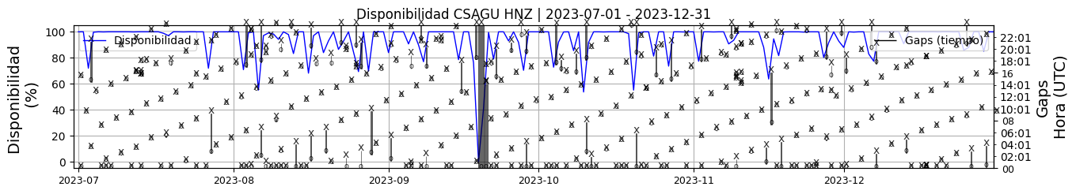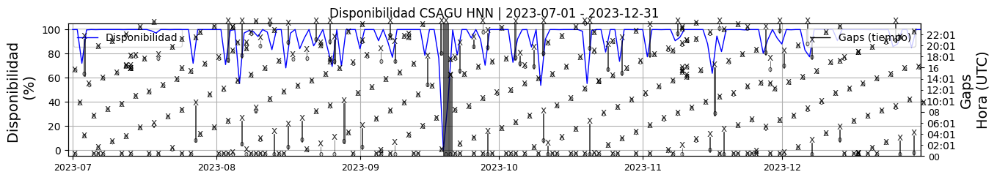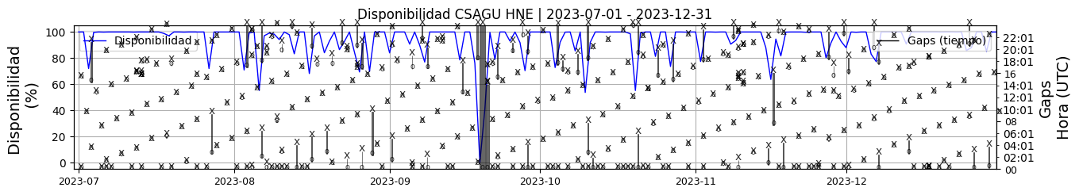 **Figura 1.** Gráfica de disponibilidad en los datos de la estación CSAGU en sus tres componentes.  
  
**1.2 Gaps y Overlaps**Los Gaps evidenciados son producto del problema con la transmisión de los datos, la estación ha perdido muchos datos y no se recuperan.

**Comportamiento de gaps y overlaps en el semestre para las tres componentes  
  
Gaps**Z | número de gaps: 357, máximo: 7, promedio: 1.93  
N | número de gaps: 358, máximo: 7, promedio: 1.94  
E | número de gaps: 358, máximo: 7, promedio: 1.94  
  
**Overlaps**Z | número de overlaps: 106, máximo: 7, promedio: 0.57  
N | número de overlaps: 138, máximo: 4, promedio: 0.75  
E | número de overlaps: 132, máximo: 4, promedio: 0.71  
  
  
  
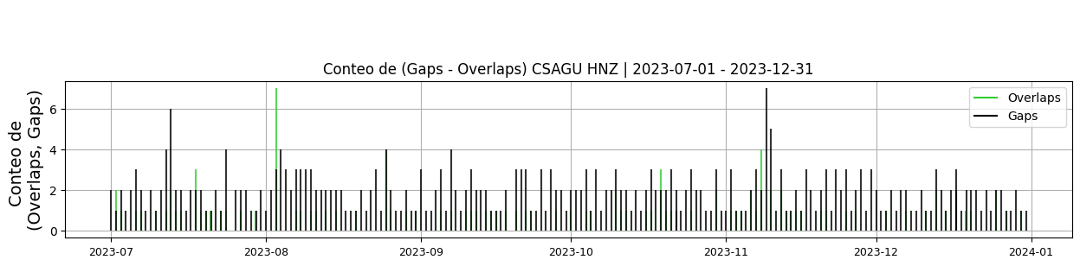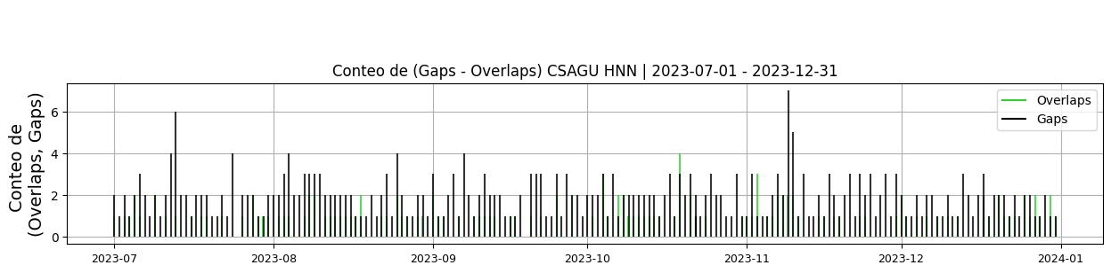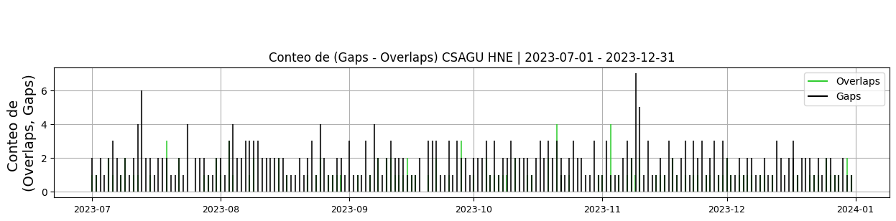 **Figura 2.** Gráfica de gap y overlaps en los datos de la estación CSAGU en sus tres componentes.  
  
**2. Calidad**   
  
**2.1 Offset**   
  
**Comportamiento de offset en el semestre para las tres componentes**Z | mínimo: -4627.5, máximo: 30352.5, promedio: 9558.46  
N | mínimo: -16124.7, máximo: 972.1, promedio: -6294.47  
E | mínimo: -4272.9, máximo: -9.0, promedio: -2499.31  
  
  
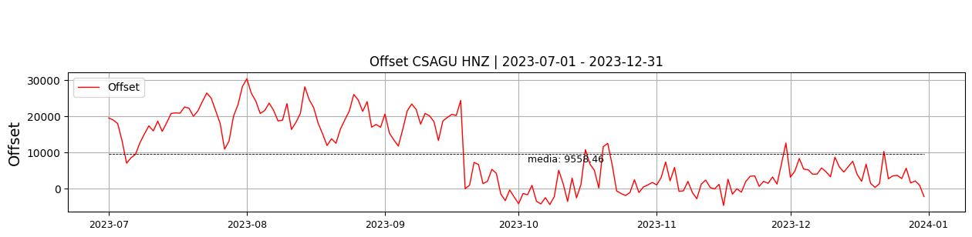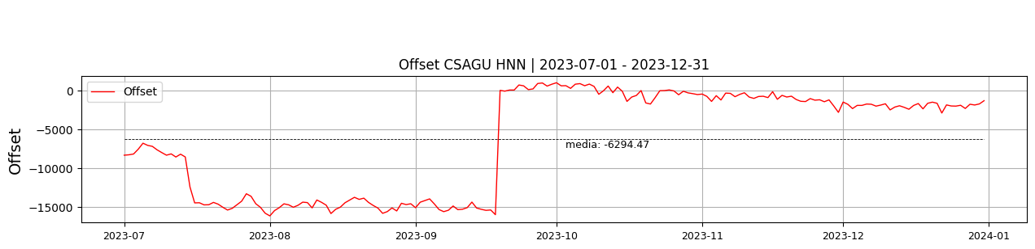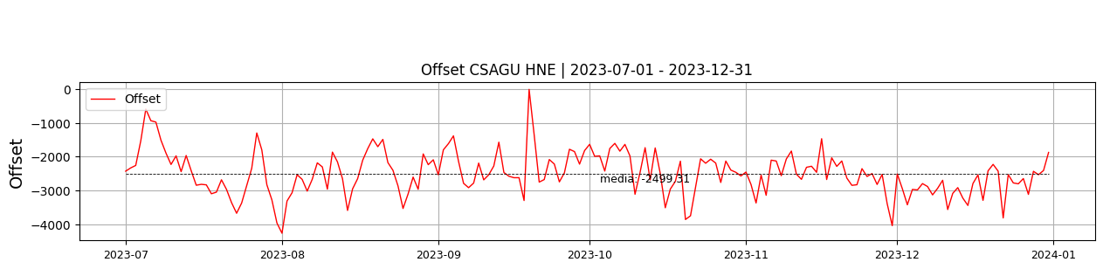  
 **Figura 3.** Gráfica de offset en los datos de la estación CSAGU en sus tres componentes.  
  
**2.2 Análisis de ruido  
  
Porcentaje fuera de las curvas de Peterson de la media del espectro probabilístico de densidad de potencia (%PPSD) y picos**El %ppsd es el porcentaje de cuánto de la media del espectro de ruido de la estación se encuentra por fuera de las curvas de Peterson, Para las estaciones de aceleración este %ppsd se espera que esté alrededor del 30% y esto nos dirá que las frecuencias registradas se encuentran dentro de lo normal o no.  
  
**Comportamiento del %ppsd y picos en el semestre para las tres componentes.**Z | promedio %ppsd: 33.89, número de picos: 1.0, máximo de picos: 1.0  
N | promedio %ppsd: 34.48, número de picos: 2.0, máximo de picos: 1.0  
E | promedio %ppsd: 34.38, número de picos: 0.0, máximo de picos: 0.0  
  
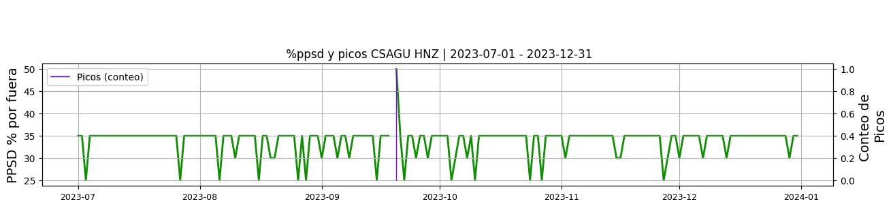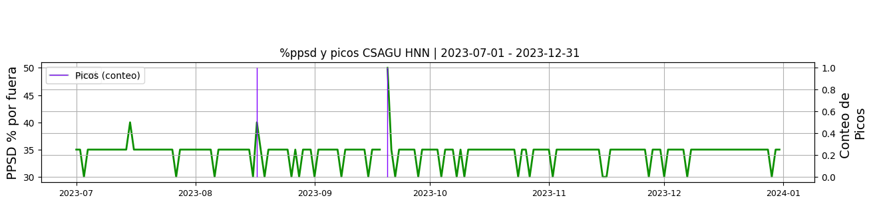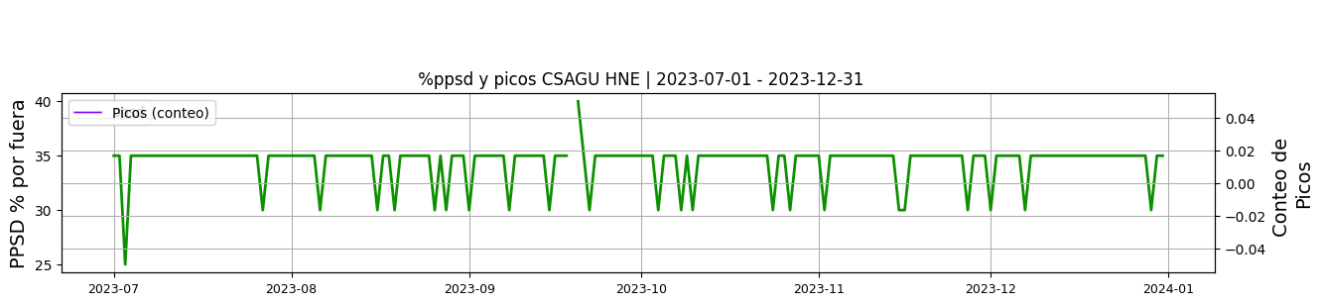 **Figura 4.** Gráfica de %ppsd y picos en los datos de la estación CSAGU en sus tres componentes.  
  
**Espectro**   
  
  
  
 **3. Última visita**La última visita a la estación fue el 2023-09-20 por Ariel Portocarrero realizando mantenimiento correctivo, se realiza mantenimiento correctivo cambio del cambio de tarjeta sim card e instalación de antena yagi de mayor ganancia.  
  
  
  
**4. Recomendaciones**